Anexo-07
Metodología para cálculo del INP e IPM

CÁLCULO DEL ÍNDICE NETO PROMOTOR (INP)

El INP o Índice Neto Promotor es el resultado de la diferencia entre el porcentaje de usuarios del servicio que se recomiendan el servicio y aquellos usuarios que no recomiendan el servicio recibido; esta diferencia porcentual constituye el INP, de acuerdo a la siguiente fórmula:
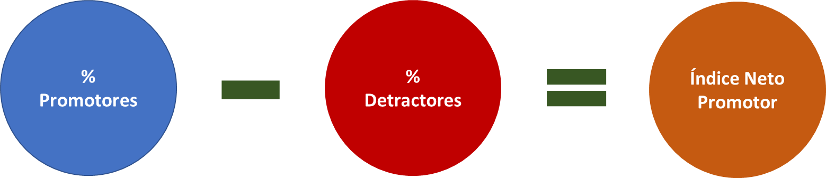

Se procede a aplicar la siguiente pregunta:
¿Qué tanto recomendaría a su familia y amigos cercanos, el servicio ____ que la institución brinda?
Donde la escala de evaluación cuenta con la siguiente segmentación de respuestas:
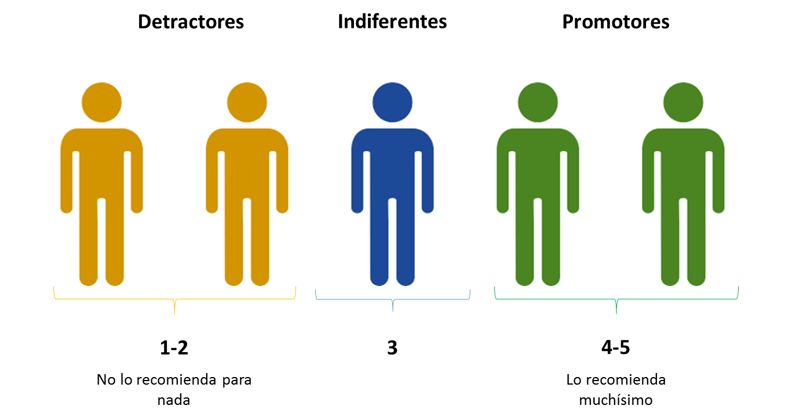
Las calificaciones otorgadas por los usuarios respecto al servicio evaluado se clasifican de acuerdo a la siguiente segmentación:
Promotores.- Aquellos usuarios que recomiendan el servicio calificándolo entre 10 y 9 en la escala de evaluación, y que se identifican como entusiasmados y satisfechos con el servicio recibido al punto que lo recomendaría sin reparos a su círculo familiar y de amistades más cercanos.
Indiferentes.- Aquellos usuarios que calificaron el servicio entre 8 y 7 de la escala de evaluación, y que se identifican como indiferentes al punto que nos les interesa recomendar el servicio recibido.
Detractores.- Aquellos usuarios que calificaron el servicio entre 0 y 6 de la escala de evaluación, y que se identifican y se encuentran insatisfechos con el servicio recibido (Detractores) al punto que no recomendarían para nada utilizar los servicios a su círculo familiar y amistades más cercanas.

CÁLCULO DEL ÍNDICE DE PERCEPCIÓN DE MEJORA (IPM)

La Percepción de Mejora es el resultado promedio de las evaluaciones considerando la percepción de cambio entre el servicio actual y el que anteriormente se brindaba, utilizando una escala de medición de 0 a 10, en donde a mayor calificación mayor percepción de cambio y viceversa.

La escala utilizada para obtener las evaluaciones en todo el cuestionario es la siguiente:
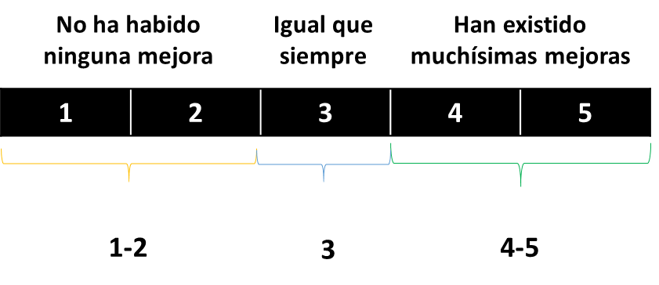

La Percepción de Mejora se los calcula para los siguientes segmentos:

- Percepción de Mejora total a Nivel Nacional
- Percepción de Mejora por servicio
- Percepción de Mejora por región y zona

